RM ISO/OSI
Má vlastní pomůcka k zapamatování:
„Fyzik lineárně spojil síť, transportoval relaci a následně prezentoval svou aplikaci.“
Rychle shrnutí:
Vrstva | Český název | Anglický název | Jednotka | Stručné Info (nekompletní) | Vrstva využitá v:
1. | Fyzická vrstva | Physical Layer | Bit, Baud | Fyzické spojení dvou zařízení. Aktivuje a udržuje fyzické spojení. | Hub, repeater, síťový a hostitelský adaptér
2. | Linková/Spojová vrstva | Data Link Layer | Rámce | Propojení mezi místními zařízeními za pomoci MAC adresy. MAC, LLC. | Switch, bridge
3. | Síťová vrstva | Network Layer | Pakety/datagramy | Směrování paketů, získání MAC adres sousedících zařízení za pomocí IP adresy | Router
4. | Transportní vrstva | Transport Layer | Segmenty | Vytvoření spojení.  Respektování určité kvality přenosu. Využití PORTů pro odlišení aplikací. | TCP, UDP
5. | Relační vrstva | Session Layer | Data | Komunikace dvou aplikací mezi sebou. Hlavní a vedlejší kontrolní body | NetBIOS, SMB
6. | Prezentační vrstva | Presentation Layer | Data | Převod dat do formy srozumitelné pro aplikace tak aby data na obou stranách byly shodné. | SMTP, HTTP, HTML, FTP, Telnet
7. | Aplikační vrstva | Aplication Layer | Data | Datům se přiřazuje jejích význam a následně se předavaji uživateli. CASE, SASE. | FTP, DNS, DHCP, POP3, SMTP, SSH, Telnet, TFTP
Srovnání RM ISO/OSI s TCP/IP:
TCP/IP | OSI
Vrstva síťového rozhraní | Fyzická vrstva (Physical Layer)
Vrstva síťového rozhraní | Spojová/Linková vrstva (Data Link Layer)
Síťová vrstva | Síťová vrstva (Network Layer)
Transportní vrstva | Transportní vrstva (Transport Layer)
Aplikační vrstva | Relační vrstva (Session Layer)
Aplikační vrstva | Prezentační vrstva (Presentation Layer)
Aplikační vrstva | Aplikační vrstva (Aplication Layer)

Fyzická vrstva 1 Physical Layer
Fyzická vrstva zajišťuje fyzickou komunikaci.
Aktivuje a udržuje fyzické spoje.
Přenáší bity (nebo ještě lépe řečeno boudy) za pomocí:
- elektrickým proudem (změnou napětí, fáze, frekvence)
- radiových vln
- světelných impulsů
Bitový tok bývá seskupený do kódových slov nebo symbolů.
Fyzická vrstva poskytuje elektrické a mechanické vlastnosti přenosovému médiu. Např:
- Maximální délka kabelů
- Elektrické specifikace úrovně signálu a impedance
- Radiové rozhraní (elektromagnetické spektrum, analogová šířka pásma, intenzita signálu...)
- Specifikace pro optické vlákno nebo bezdrátovou IR komunikační linku
- Modulace (aplitudová – AM, frekvenční - FM, fázová – PM)
- Lineární kódování (Paritní kód, Hammingův kód, Cyklický kód - CRC, apod.)
- Bitová synchronizace v synchronní sériové lince (oddělený hodinový signál pro synchronizaci přenašených bitů)
- Regulace průtoků v asynchronní sériové lince
- CSMA (CA, CD, BA...)
Lineární uspořádání:
- point to point
- multipoint
- point to multipoint
Topologie fyzické sítě:
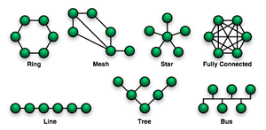
- Dvoubodové:
  - kruh (PC1 – PC2 – PC3 – PC1)
  - hvězda (hub, switch)
  - strom (rozsáhle pc sítě)
  - mesh (jedna stanic –> více stanic)
- Sdílené spoje:
  - sběrnice (jedno médium – CSMA)
Spojení: Simplex (jedním směrem), poloviční duplex (střídavě oběma směry), plný duplex (oběma směry)
Zařízení pracující na této vrstvě: Hub, Repeater (opakovač), Síťové adaptéry a hostitelský adaptér.

Linková/Spojová vrstva 2 Data Link Layer
Poskytuje propojení pouze mezi místně připojenými zařízeními.
Spojová vrstva využívá dvou podvrstev a to MAC a LLC.
LLC (Logical Link Congrol) – detekce chyb, řízení datového toku, MAC adresace, vytváření a synchronizace rámců (frame).
Detekce a korekce chyb se provádí za pomoci kontrolního součtu (CRC), paritou apod.
Řízení datového toku:
- Jednotlivé potvrzování (Stop&Wait)
- Kontinuální potvrzování s návratem (Go-Back-N)
- Kontinuální potvrzování se selektivním opakováním (Selective Repeat)
MAC (Media Access Control) – zajišťuje přístup k přenosovému médiu.
Metody přístupu k médiu:
- Token passing – předávání peška
- Polling (řízený přístup) – řídící zařízení určuje, která staníce bude vysílat
- Fast ethernet
- CSMA – CD, CA, BA/CR
MAC/hardwarová adresa – je jedinečný identifikátor síťového zařízení. Neplést si s MAC sublayer. První polovina adresy je přidělená výrobcem a je u velké skupiny stejná u daného výrobce. Druhá polovina je taky přidělená výrobcem tak aby zařízení mělo unikátní označení. Skládá se s 48 bitů – 12 hexadecimálních čísel. Moderní síťová zařízení mají možnost MAC adresu měnit.
Zařízení: Mosty (bridge) a přepínače (Switch)

Síťová vrstva 3 Network Layer
Tato vrstva se stará o směrování v síti a síťové adresování. Poskytuje spojení mezi systémy, které spolu přímo nesousedí.
Obsahuje funkce, které umožňují překlenout rozdílné vlastnosti technologií v přenosových sítích.
Zapouzdření a odpouzdření
Adresace – subneting

Protokoly na teto vrstvě (nejznámější):
- IP (Internet Protocol)
- IDP (Internet Datagram Protocol)
- ARP (Adress Resolution Protocol)
IP:
Verze: IPv4 a IPv6.
Nespojové (neposkytující) spojení.
Je zodpovědný za směrování datagramů (paketů) ze zdrojového PC k cílovému přes jednu nebo více IP síti.
Každý datagram jdoucí po sítí jde nezávisle na druhém (navazujícím) datagramu. IP nezaručuje, že datagram dorazí k cílí – může dorazit i vícekrát a v jiném pořadí – tomu zabraňuje TCP na 4 vrstvě.
Každý datagram má IP adresu odesilatele i příjemce aby routery mohly určit směr příjemce.
Tento protokol obsahuje ještě ICMP (Internet Control Massage Protocol), který informuje zda dané zařízení je v provozu. - Využívá toho hlavně program PING.
IDP:
Obdoba Internet Protocolu. Rozdíl je akorát v kontrolním součtu který samostatný IP nemá.
ARP:
Protokol k získaní ethernetové MAC adresy sousedících zařízení za pomoci IP adresy.
Pokud vysílající zařízení zná IP adresu, ale nezná MAC adresu tak pošle ARP dotaz (ARP request) broadcastem – tzv who is?. Cílové zařízení odpoví a pošle IP a MAC adresu. Zařízení si tyto udaje zaznamenají do ARP cache, aby si to příště pamatoval. - Hrozí útok ARP Cache poisoning.
Zařízení: Routery

Transportní vrstva 4 Transport Layer
Transportní vrstva zajišťuje přenos dat mezi dvěma koncovými uzly. Musí dbát na kvalitu přenosu jakou vyžadují vyšší vrstvy.
Tato vrstva nabízí:
- spojově orientované protokoly
  - TCP (Transmission Control Protocol)
- nespojově orientované protokoly
  - UDP (User Datagram Protocol)
TCP
Tento protokol zaručuje spolehlivé doručení dat (za pomocí dotazování) a to i ve správném pořadí. Využívá IP.
Využívá se například u SSH, Emailu, WWW, apod.
Pokud pakety přijdou ve špatném pořadí tak jé TCP přeuspořádá do správného pořadí (segmentace). Dojde-li poškozený datagram tak jej opraví nebo si nechá poslat nový.
TCP využívá čísla Portů (16 bitů) pro odlišení aplikací. Existuje až 65 535 portů. Jsou rozdělené na tři části:
- dobře známé: 0 – 1 023 (např.: 20,21 – FTP; 22 – SSH; 23 – Telnet; 25 – SMTP; 53 – DNS; 80 – HTTP...)
- registrované: 1 024 – 49 151 (např.: 3306 – MySQL; 5190 – ICQ; 5222 – Jabber... )
- dynamické/privátní: 49 151 – 65 535

UDP
Tento protokol na rozdíl od TCP nedává záruky na doručení dat, zda dorazí datagramy ve správném pořadí nebo zda nedorazí jeden datagram víckrát. Tento protokol je výrazně rychlejší jak TCP.
Využívá také Portů tak jako TCP.
Využívá se například u DNS, VoIP, streamovaného videa, Internetové rádia, atd.

Relační vrstva 5 Session Layer
Je to spojení mezi aplikacemi. Komunikace jedné aplikace s druhou a udržuje spojení mezi dvěma PC.
Soustava protokolů TCP/IP s existencí relační a prezentační vrstvy vůbec nepočítá.
Tato vrstva s prezentační vrstvou je nejméně propracovanou vrstvou.
Pro správné pochopení smyslu relační vrstvy je dobré si nejprve ozřejmit onen poněkud vágní termín relace (session). Nejnázornější bude zřejmě analogie s telefonním hovorem - ten je třeba nejprve vytočit (čímž vzniká analogie transportního spojení), a pak je možné jeho prostřednictvím vést rozhovor (relaci) dvou účastníků. Tudíž relace je vzájemné předávání informací na daném spojení.
Na relační vrstvě končí komunikace dohodou – PC A chce ukončit spojení, ale PC B toto může odmítnout a dále relace pokračuje. Na rozdíl u transportní vrstvy tam stačí když chce jedna strana ukončit komunikaci.
Synchronizace
Relační vrstva vysílajícího zařízení si musí pamatovat určitou část vysílaných dat.
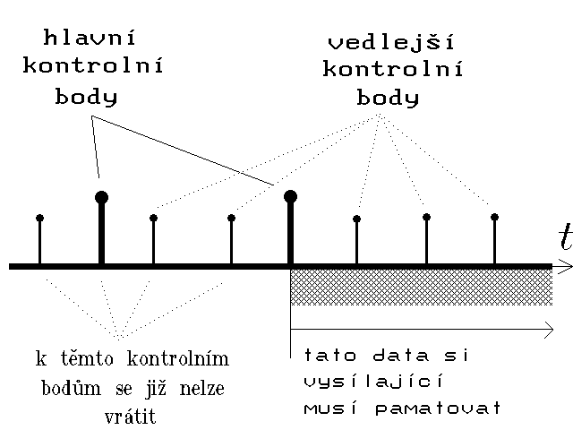
- Major checkpoint (hlavní bod)
- Minor checkpoint (vedlejší bod)
k vedlejším kontrolním bodům se dá vracet z důvodu, když například selže tiskárna v půlce tisku, tak si vyžádá poslání chybějících kusu dat od určitého vedlejšího kontrolního bodu.
Relační vrstvu využívá například NetBIOS, SMB (Server Message Block), apod.

Prezentační vrstva 6 Presentation Layer
Prezentační vrstva převádí data tak, aby byly čitelné pro aplikace.
Převod kódování z jednoho zařízení na druhém zařízení – první zařízení může mít kódování EBCDIC (střediskové PC IBM) a druhé zařízení kódování ASCII – zde by normálně nastal problém s rozličným kódování, prezentační vrstva však toto rozpozná a převede.
Další problémy mezi dvěma zařízeními může byt rozlišné chápání celých čísel, čísel v pohyblivé řádové čárce apod. V tom případě se musí na obou zařazeních zobrazit číslo 223 stejně a ne například jako -22. Ale již se nezajímá co toto číslo reprezentuje od toho už je vrstva aplikační!
Tyto problémy se řeší za pomocí společných datových struktur, aby se obě zařízení domluvíly. - ASN.1 (Abstract Syntax Notation). Tudíž zařízení A převede data do ASN.1 a zařízení B si z ASN.1 převede data do vlastní syntaxe. - dvoji konverze.
V této vrstvě se dají také provádět tyto operace:
- šifrování
- komprimace

Tuto vrstvu využívají například: SMTP, HTTP, HTML, FTP, Telnet apod.

Aplikační vrstva 7 Aplication Layer
Poskytuje aplikacím přístup ke komunikačnímu systému.
Komunikace dané aplikace na PC A s aplikací na PC B.
Aplikační vrstva již přidává datům význam k čemu jsou použitý, tudíž číslo 15 234 nebere jen jako číslo, ale například jako čistou mzdu nějakého zaměstnance. Následné data se předají uživateli.
Rozdělení aplikační vrstvy:
- ASE (Aplication Service Elements) Aplikační entity:
  - CASE (Common Aplication Service Element) – zajištění služeb potřebné pro podporu aplikací různých typů
  - SASE (Specific Aplication Service Element) – specifické služby pro jeden konkrétní typ aplikace
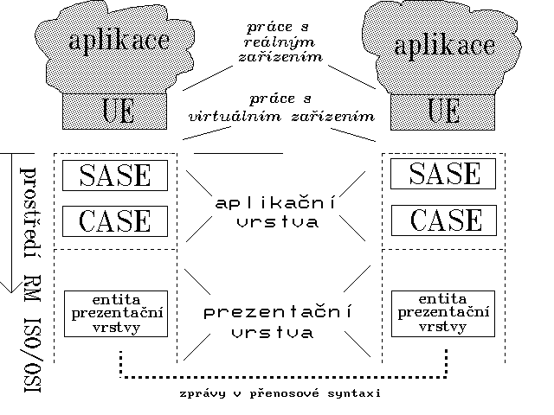
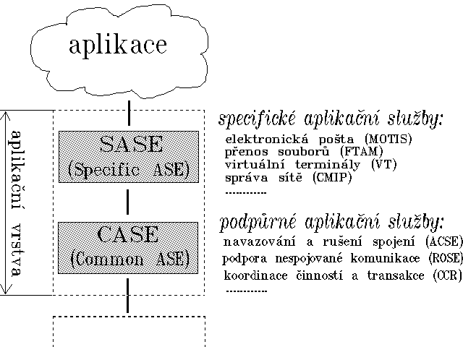
Nad aplikační vrstvou je Uživatelský prvek UE (User Element) nad kterým je teprve aplikace, která danou formou prezentuje data uživateli případně s ním komunikuje.

Do této vrstvy se řadí například tyto protokoly a služby:
FTP, DNS, DHCP, POP3, SMTP, SSH, Telnet, TFTP, atp
Zdroje:
www.wikipedia.org
http://www.samuraj-cz.com
http://www.earchiv.cz
Sepsal: Radek Simkanič

